Отчёт для первого модуля внешнего курса
  - Модуль 1
Семенченко Татьяна Сергеевна
Содержание

1. Цель работы
Пройти внешний курс “Введение в Linux!”

2. Задание
Прохождение 1 модуля внешнего курса на stepic “Введение в Linux!”.

3. Выполнение курса

3.1 Общая информация о курсе
Курс называется “Введение в Linux!”(рис. 1).
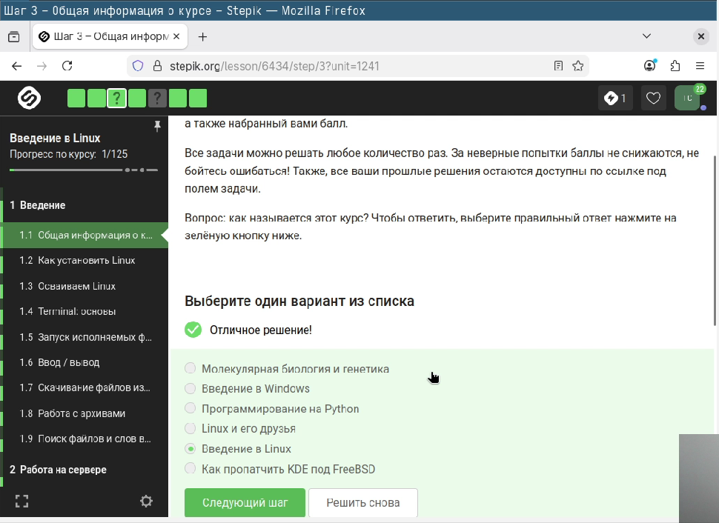
Рисунок 1
Правильные ответы в вопросе прохождения курса (рис. 2).
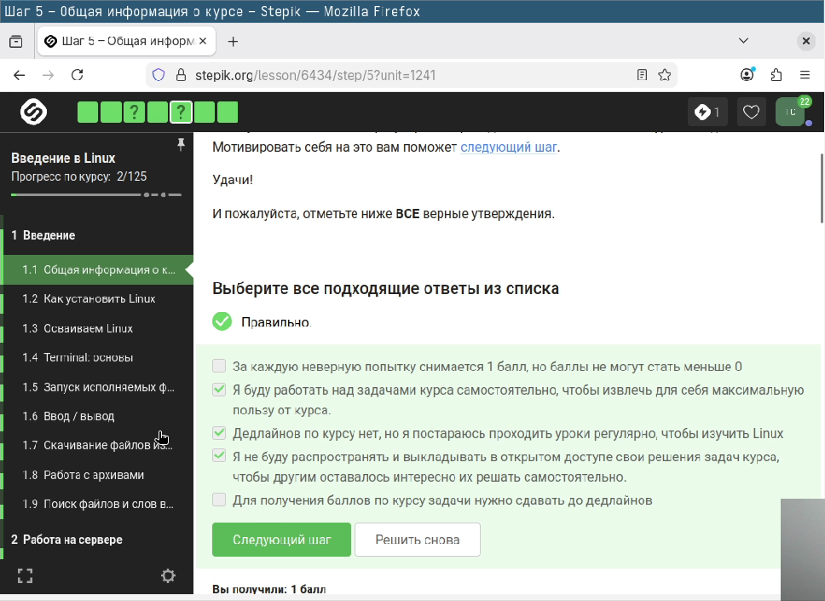
Рисунок 2

3.2 Как установить Linux
Я использую windows операционную систему (рис. 3).
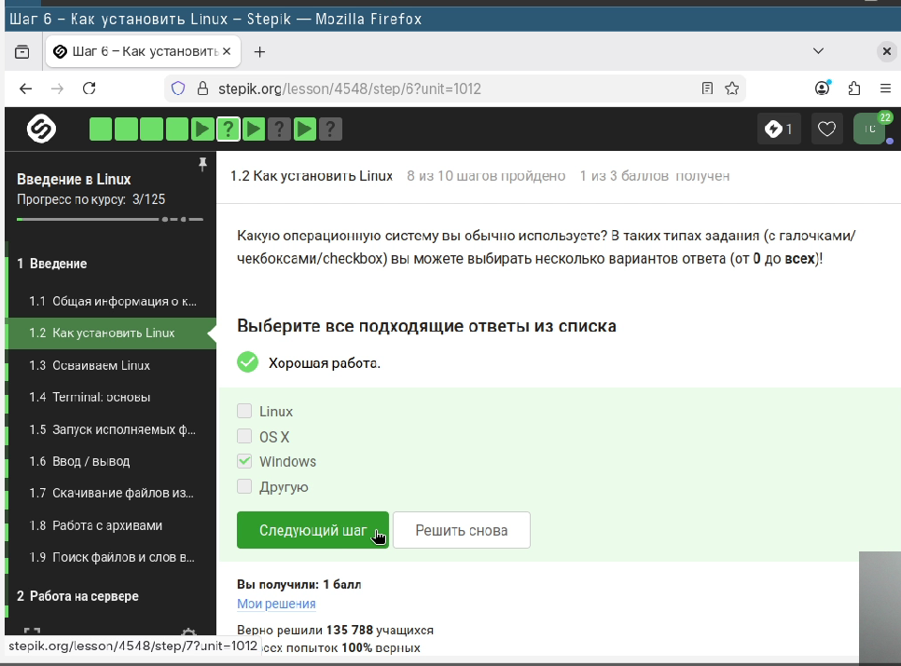
Рисунок 3
Виртуальная машина - это специальная программа для запуска одной ОС на другой ОС (рис. 4)
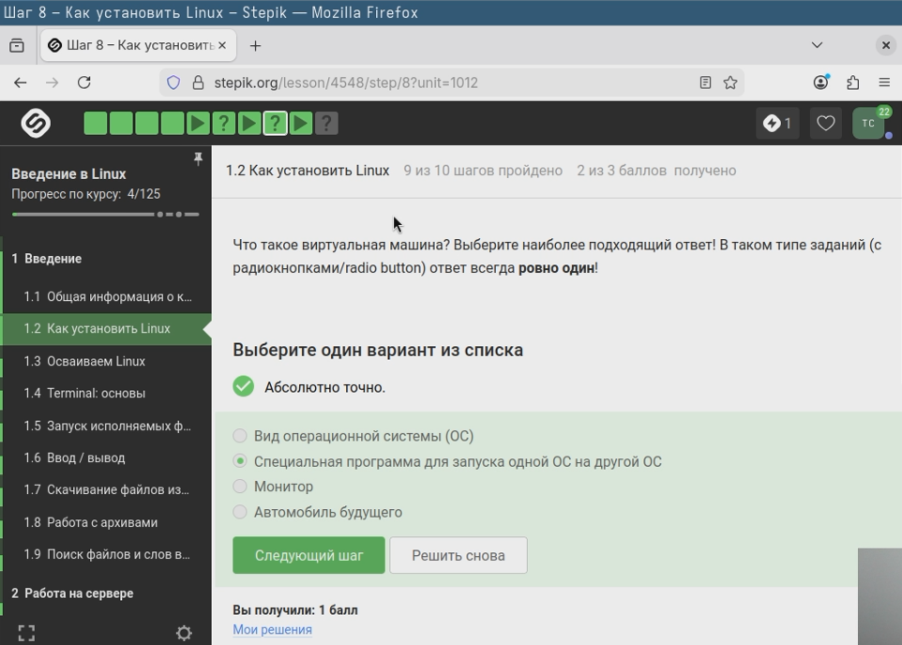
Рисунок 4
Да, я работаю с системе Linux (рис. 5).
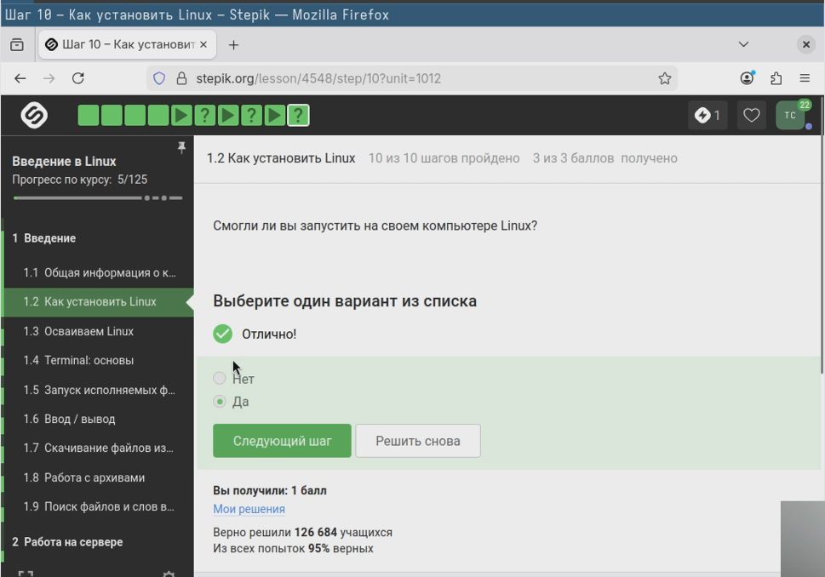
Рисунок 5

3.3 Осваиваем Linux
Создала документ LibreOffice Writer и написала шрифтом FreeMono Hello, Linux! (рис. 6).
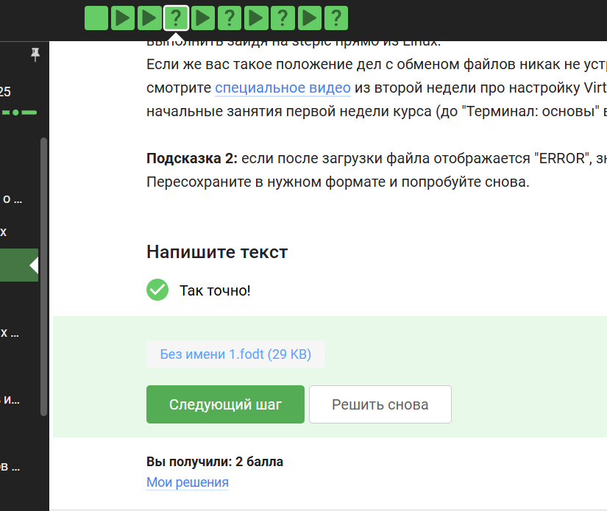
Рисунок 6
Ubuntu имеет расширение deb (рис. 7).
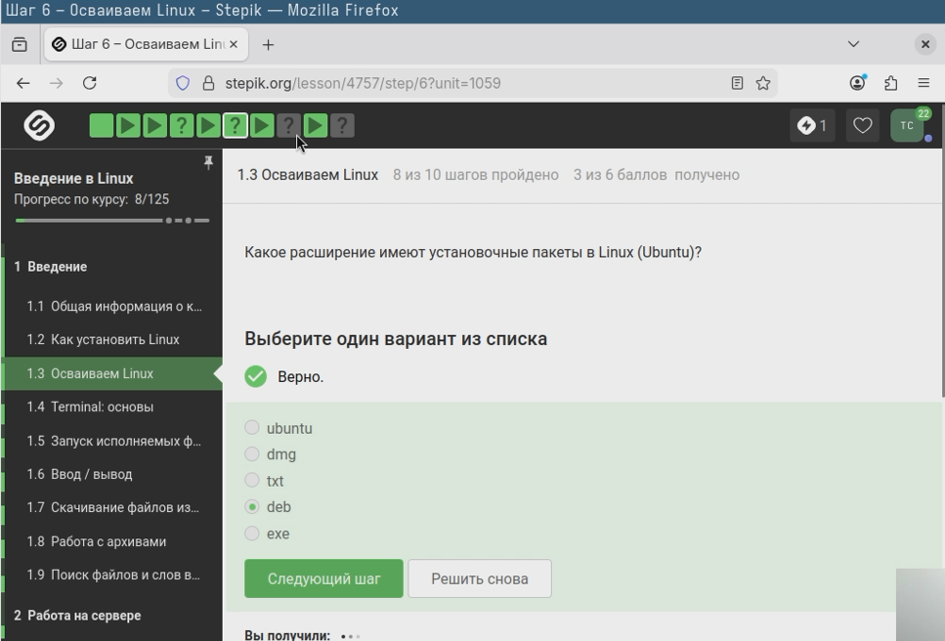
Рисунок 7
Установила VLC и написала фамилию “Denis-Courmont” (рис. 8).
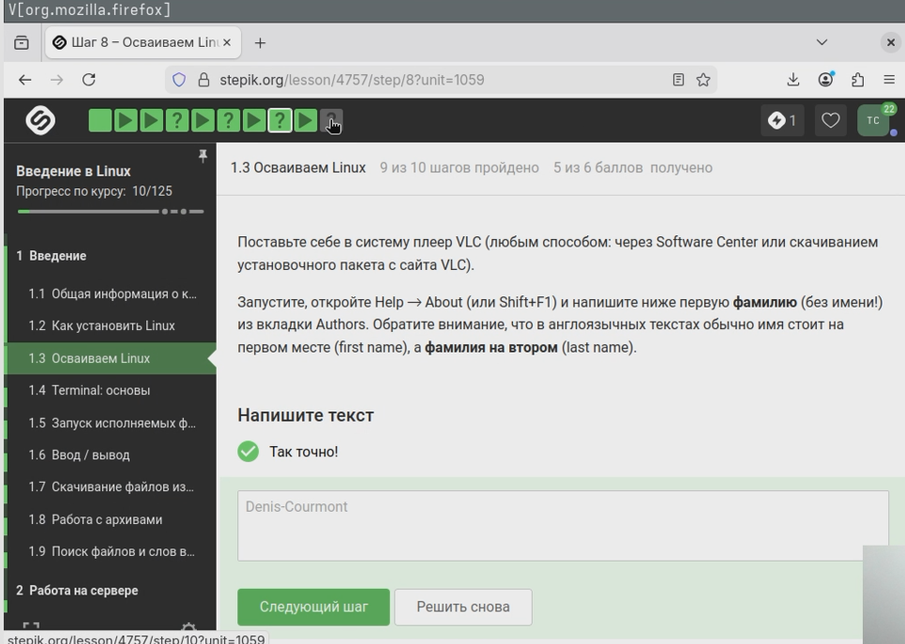
Рисунок 8
Update Manager можно использовать для обновления ссылок в Software Center, установленных программ, всей системы до новой версии (рис. 9).
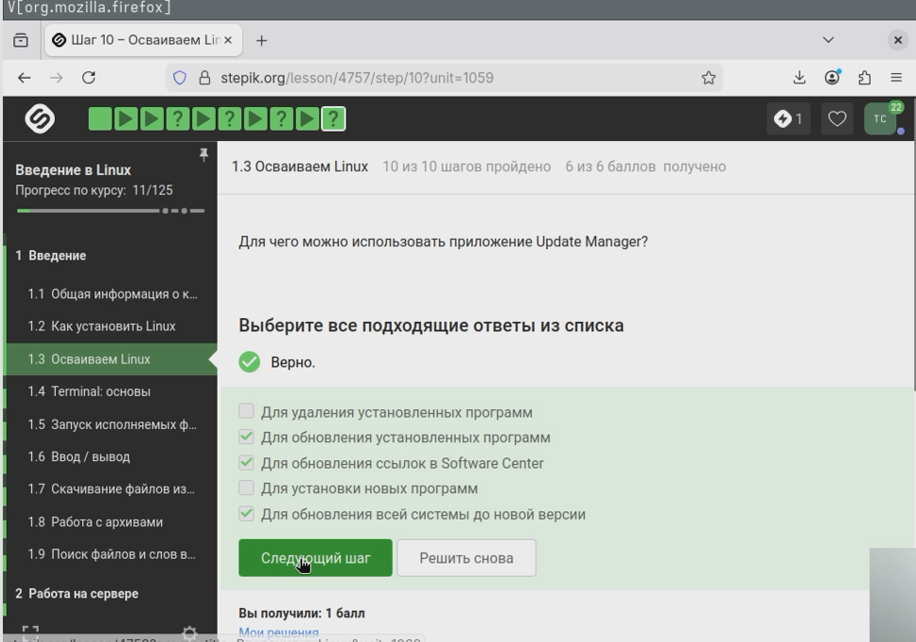
Рисунок 9

3.4 Terminal: основы
Синонимами являются Терминал и Консоль (рис. 10).
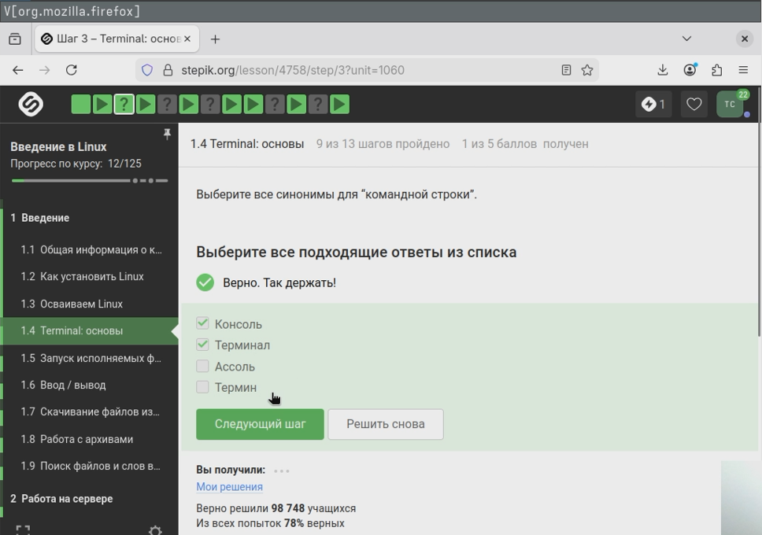
Рисунок 10
Команда pwd (рис. 11).
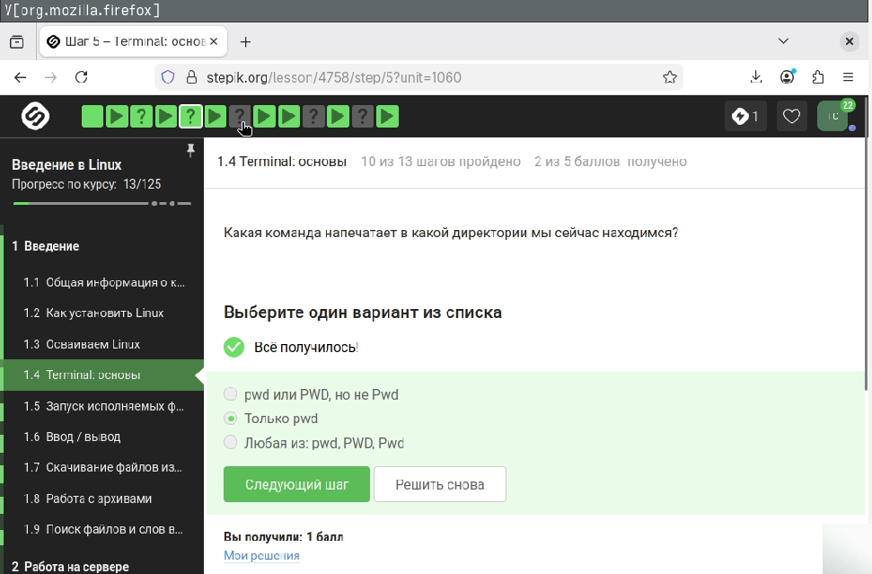
Рисунок 11
Указала верные команды (рис. 12).
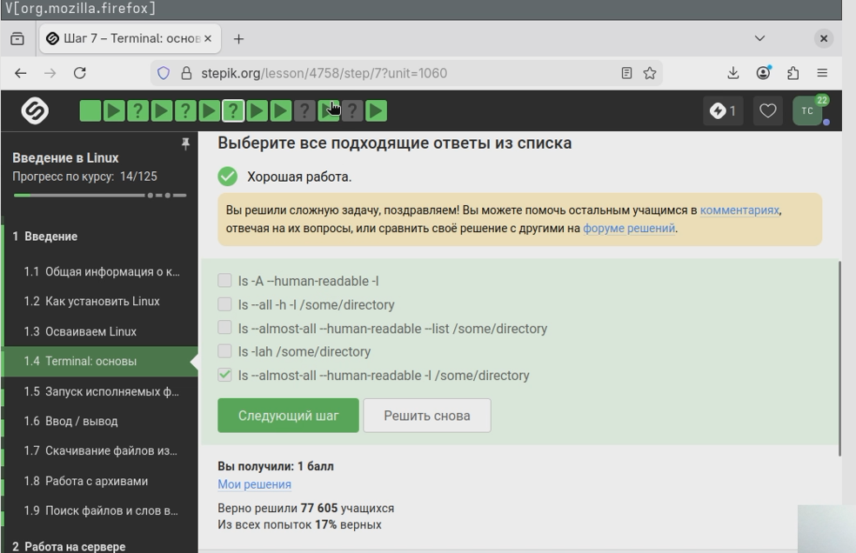
Рисунок 12
Указала верные команды (рис. 13).
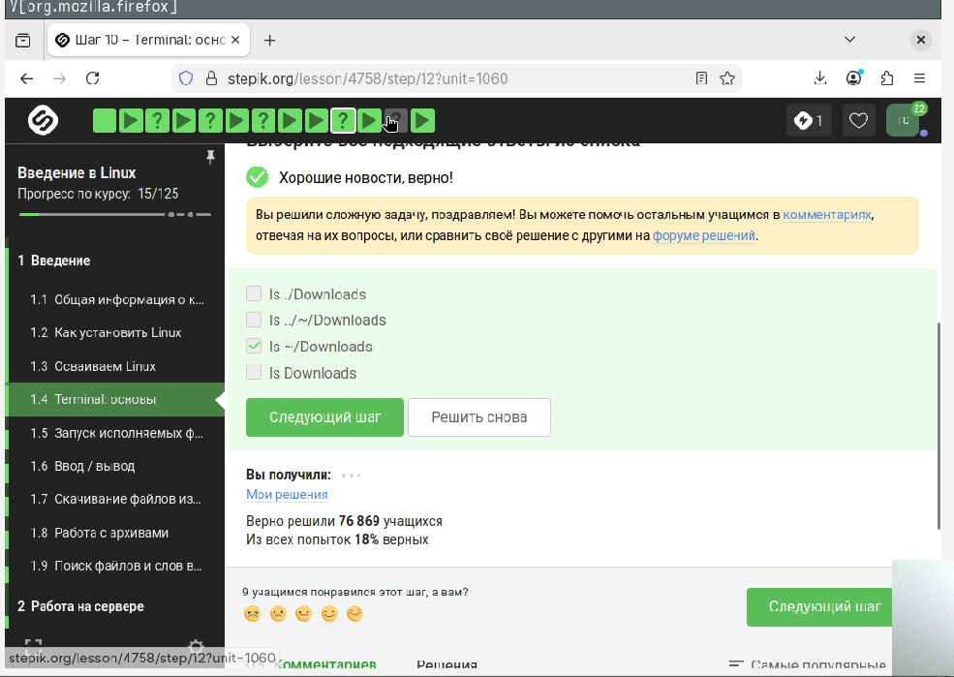
Рисунок 13
Команда rm -r (рис. 14).
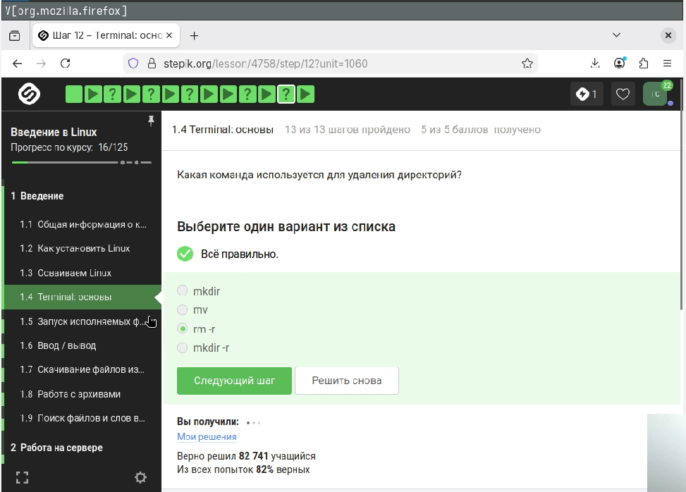
Рисунок 14

3.5 Запуск исполняемых файлов
После команды Exit ничего не закроется (рис. 15).
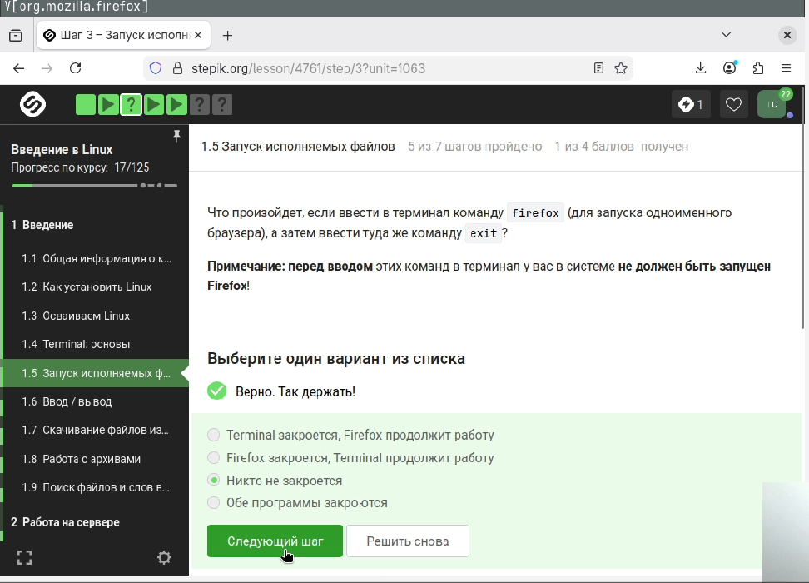
Рисунок 15
Запуск, Ctrl+Z, bg (рис. 16).
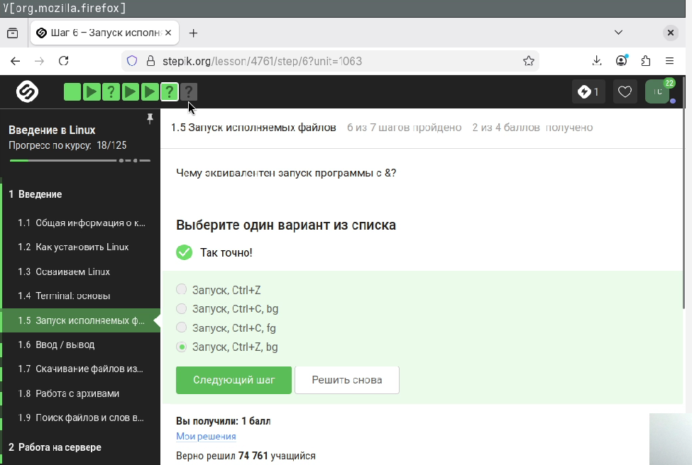
Рисунок 16
Исполнила файл через python3, скопировала его вывод (рис. 17).
Рисунок 17

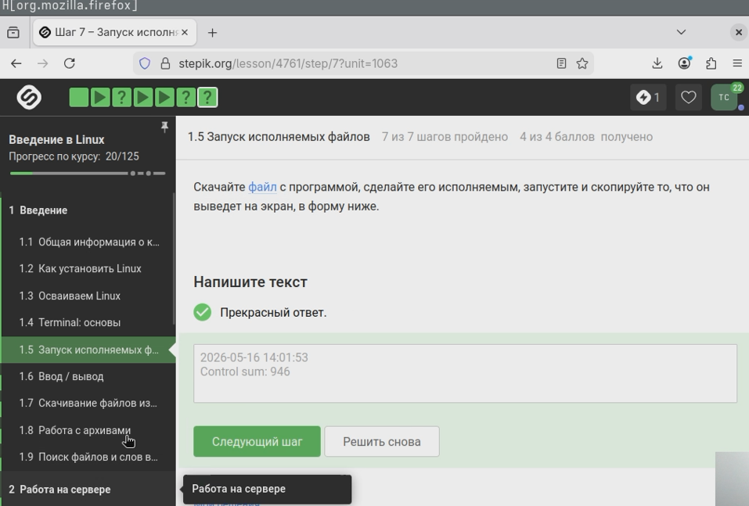
Рисунок 18

3.6 Ввод / вывод
Поток ошибок выводится на экран (рис. 19).
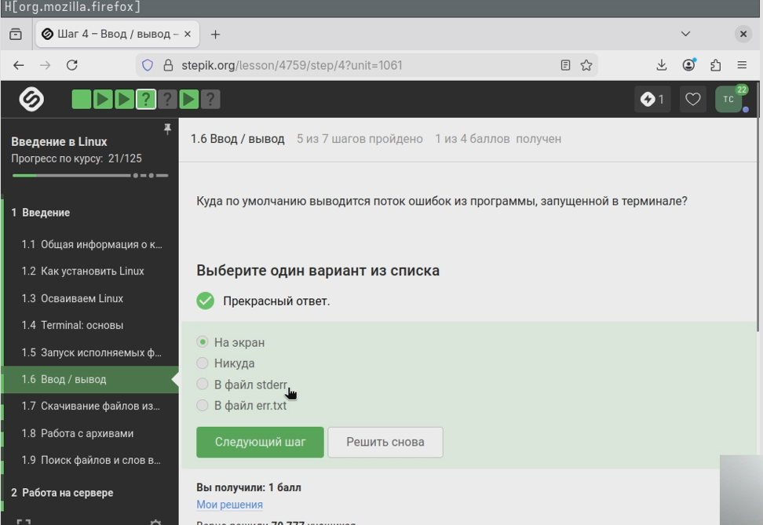
Рисунок 19
Выбрала команды с >, >> (рис. 20).
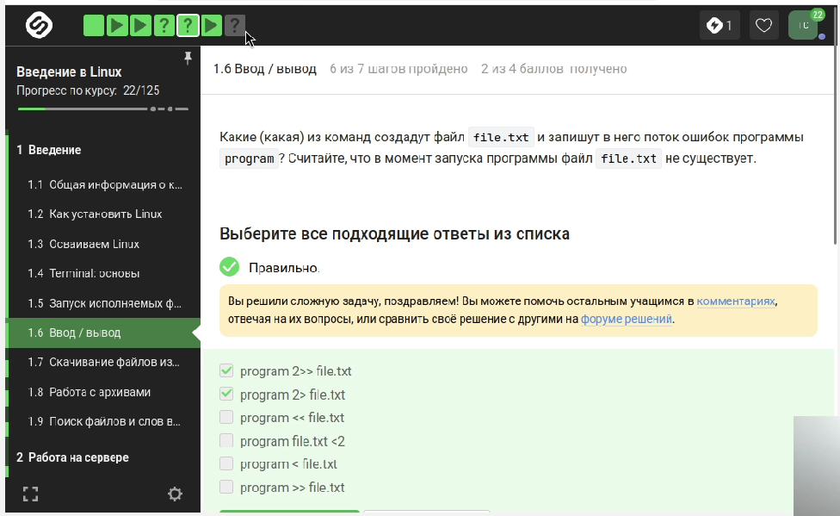
Рисунок 20
Сообщения об ошибках выводятся на экран (рис. 21).
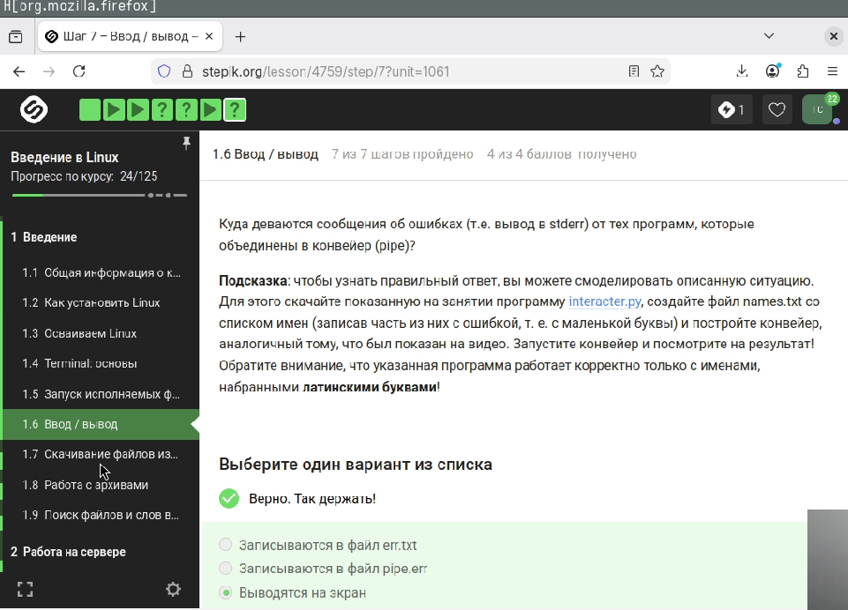
Рисунок 21

3.7 Скачивание файлов из интернета
Картинка окажется в /home/alex/1.jpg (рис. 22).
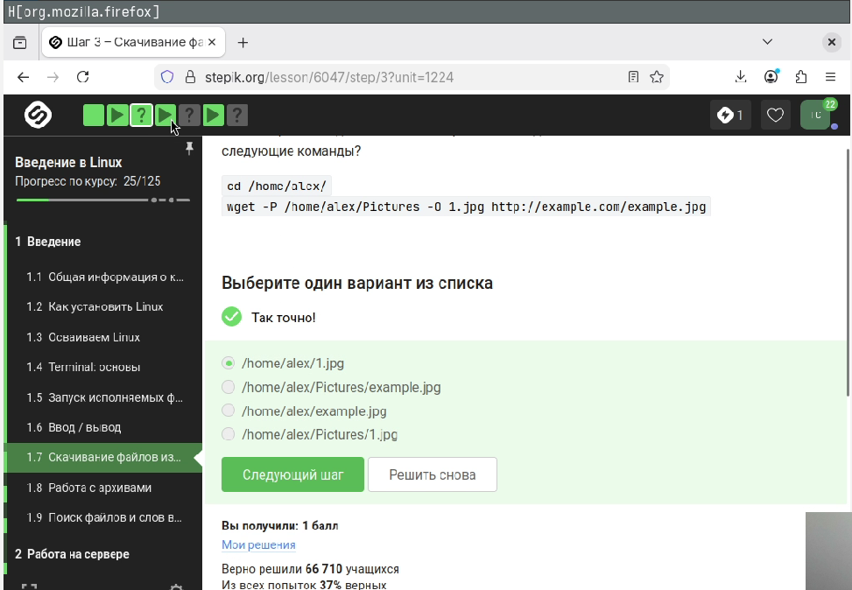
Рисунок 22
Опцию -q или –quiet (рис. 23).
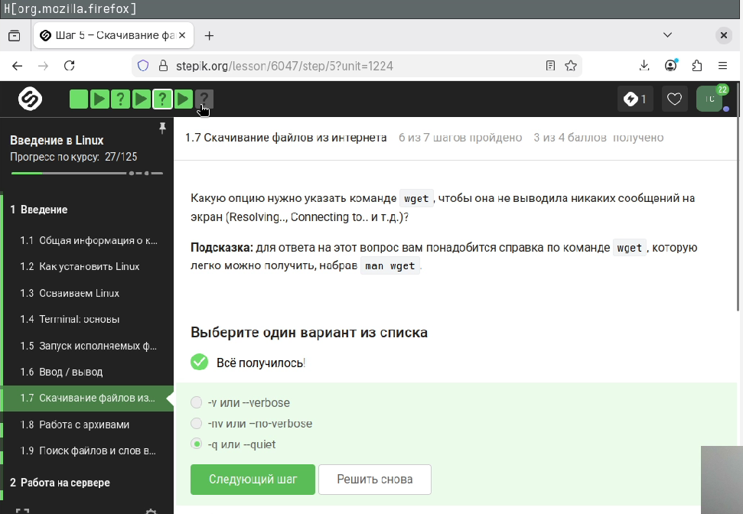
Рисунок 23
Выбрала ответ: Будут скачаны jpg и html файлы, но все html будут удалены (рис. 24).
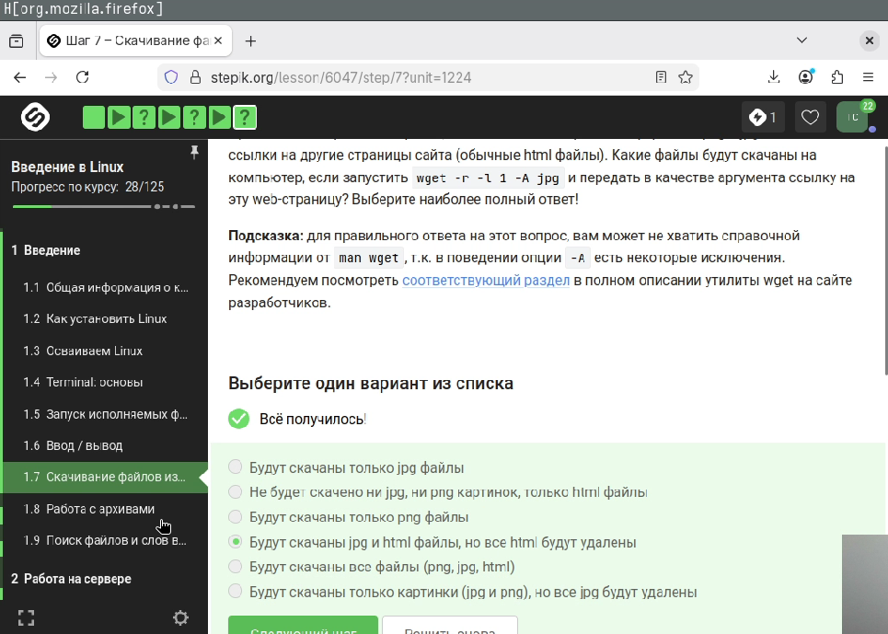
Рисунок 24

3.8 Работа с архивами
gzip удаляет архив после его распаковки (рис. 25).
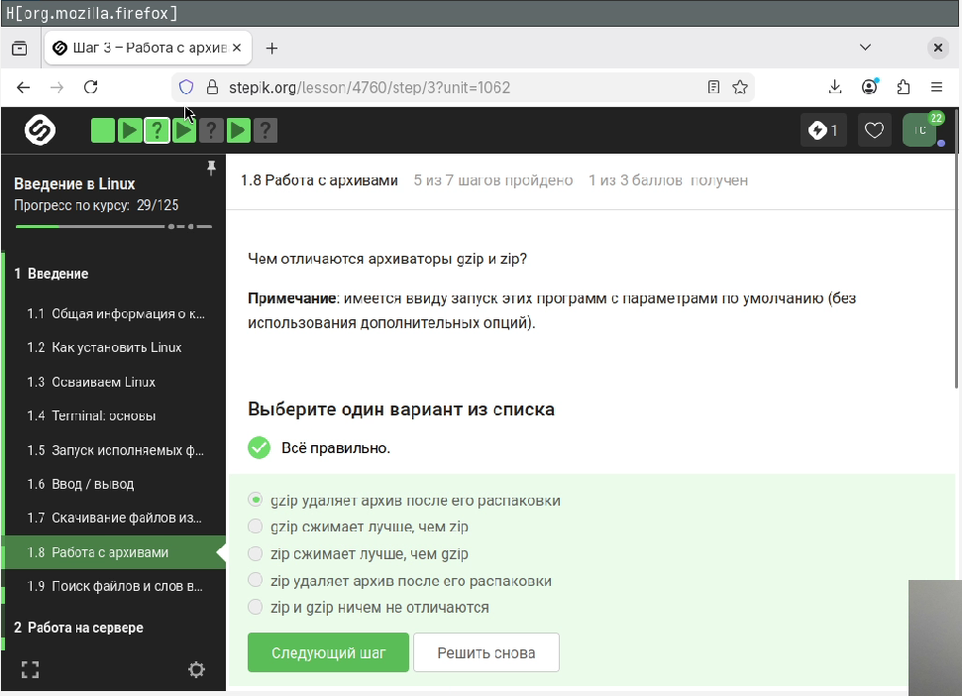
Рисунок 25
zip и tar (рис. 26).
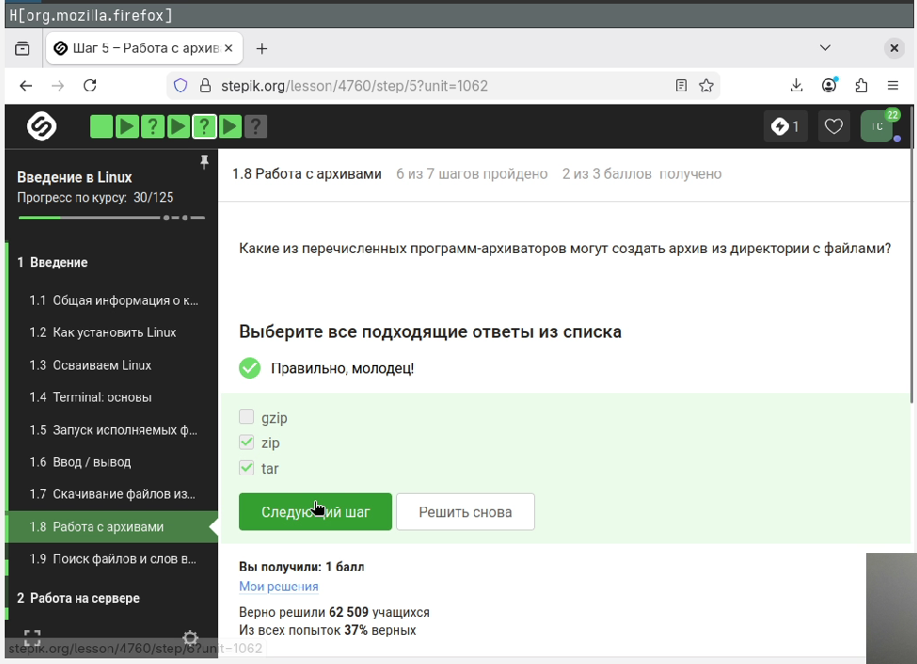
Рисунок 26
Нужно указать -cjf (рис. 27).
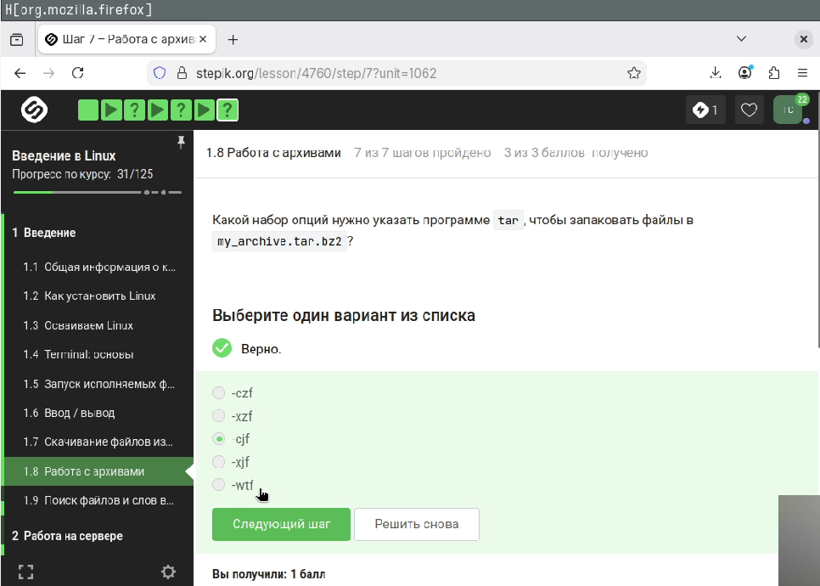
Рисунок 27

3.9 Поиск файлов и слов в файлах
Команды .jpg, alexey., *.? НЕ найдут файл Alexey.jpeg (рис. 28).
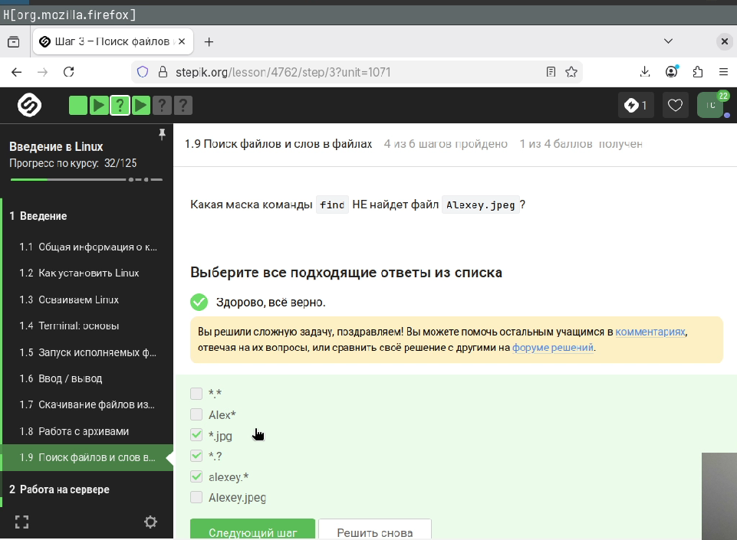
Рисунок 28
Выбираем там, где есть world учитывая регистр, должно быть с маленькой буквы (рис. 29).
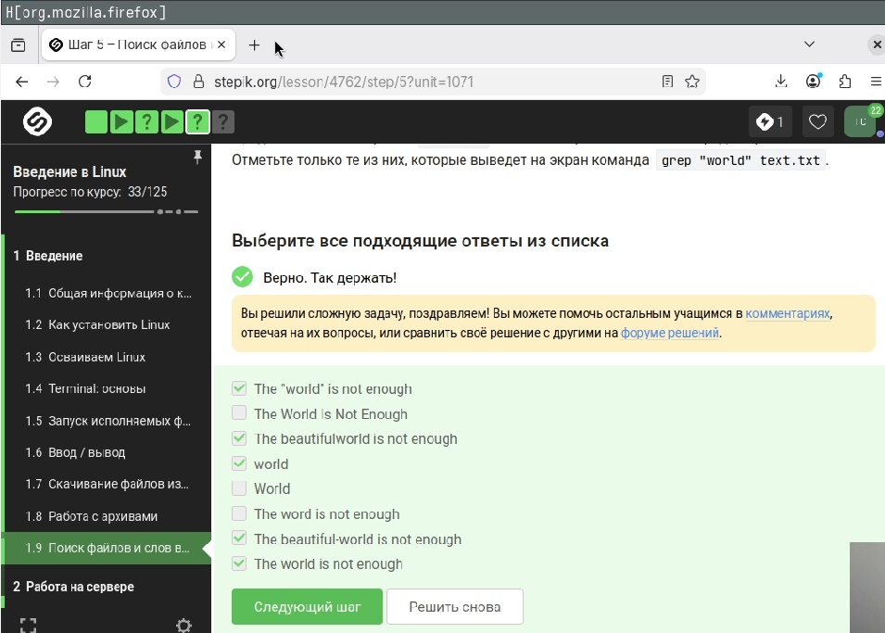
Рисунок 29
Скачала архив, сгенерировала и загрузила файл в форму (рис. 30).
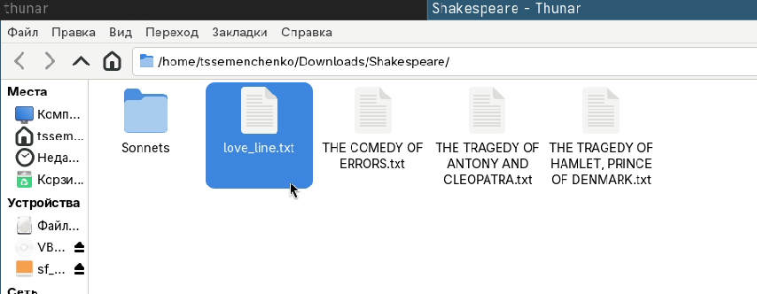
Рисунок 30

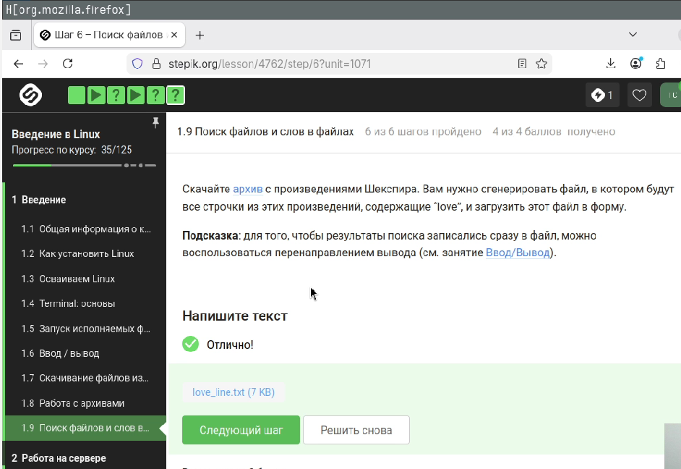
Рисунок 31

4. Выводы
Прошёла Модуль 1 курса stepik “Введение в Linux!”

